Информационно-статистический обзор

рассмотренных в августе 2018 года обращений, запросов информации и сообщений граждан, объединений граждан, в том числе юридических лиц, поступивших в адрес Главы Кочковского района Новосибирской области и в администрацию Кочковского района Новосибирской области, а также результатов рассмотрения обращений, запросов информации и сообщений и принятых по ним мер

Рассмотрение обращений, запросов информации и сообщений граждан, объединений граждан, в том числе юридических лиц, поступивших в адрес Главы Кочковского района Новосибирской области и в администрацию Кочковского района Новосибирской области, организовано в соответствии с Конституцией Российской Федерации, действующим федеральным и областным законодательством, нормативными правовыми актами Новосибирской области, правовыми актами Кочковского района Новосибирской области.
Организацию работы по объективному, всестороннему и своевременному рассмотрению обращений осуществляет общественная приемная Главы Кочковского района Новосибирской области (далее - общественная приемная Главы района).

В августе 2018 года в адрес Главы Кочковского района Новосибирской области и в администрацию Кочковского района Новосибирской области через общественную приемную Главы района поступило 23 обращения (в июле 2018 года - 21, в августе 2017 года - 14), в том числе:
1) письменных обращений и запросов - 11 (в июле 2018 года - 12, в августе 2017 года - 8);
2) личных обращений на личных приемах Главы Кочковского района Новосибирской области, заместителей главы администрации Кочковского района Новосибирской области – 5 (в июле 2018 года – 6, в августе 2017 года - 6);
3) обращений к специалистам общественной приемной Главы района - 3, в том числе по правовым вопросам - нет (в июле 2018 года - нет, в том числе по правовым вопросам - нет, в августе 2017 года – нет, в том числе по правовым вопросам - нет);
4) устных сообщений и запросов по справочному телефону общественной приемной Главы района – 4 (в июле 2018 года - 3, в августе 2017 года – нет).
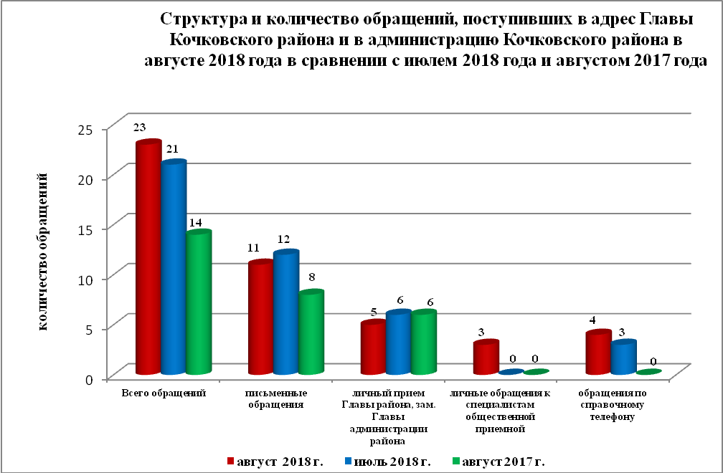
По сравнению с июлем 2018 года общее количество письменных и личных обращений, устных сообщений и запросов увеличилось на 9,5 % (на 2 обращения). По сравнению с августом 2017 года количество обращений увеличилось на 64,3 % (на 9 обращений).
Наибольшее количество обращений, сообщений и запросов поступило от жителей Кочковского сельсовета – 4 (17,4 % от общего количества обратившихся).
В 23 обращениях содержится 28 вопросов, относящихся к тематическим разделам:
- государство, общество, политика – 5 (17,9 % от общего количества вопросов);
- социальная сфера – 1 (3,6 %);
- экономика - 13 (46,4 %);
- оборона, безопасность, законность – нет;
- жилищно-коммунальная сфера - 9 (32,1 %).

Анализ вопросов, содержащихся в обращениях, запросах и сообщениях, показывает, что в августе 2018 года по сравнению с июлем 2018 года и августом 2017 года отмечается увеличение количества обращений по вопросам:
- комплексное благоустройство – на 3 обращения (4 обращения) (в июле 2018 года - 1), на 4 обращения (в августе 2017 года – нет);
- улучшение жилищных условий, предоставление жилого помещения по договору социального найма гражданам, состоящим на учете в органе местного самоуправления в качестве нуждающихся в жилых помещениях – не изменилось (2 обращения) (в июле 2018 года - 2), на 1 обращение (в августе 2017 года - 1);

Отмечается уменьшение количества обращений по вопросам:
- капитальный ремонт общего имущества – нет (в июле 2018 года - 2), не изменилось (в августе 2017 года - нет);
- оплата жилищно-коммунальных услуг (ЖКХ), взносов в Фонд капитального ремонта – нет (в июле 2018 года - 2), не изменилось (в августе 2017 года - нет);
- перебои в водоснабжении – нет (в июле 2018 года - 3), не изменилось (в августе 2017 года - нет);
- строительство и реконструкция дорог – на 4 обращения (2 обращения) (в июле 2018 года - 6), (в августе 2017 года - нет).

Письменные обращения
В августе 2018 года поступило 11 письменных обращений, в том числе в форме электронного документа – 7 (63,7 %) (в июле 2018 года – 12, в том числе в форме электронного документа – 5 (41,7 %), в августе 2017 года - 8, в том числе в форме электронного документа – 3 (37,5 %)), в том числе из Общественной приемной Губернатора и иных органов – 3 (27,3 %) (в июле 2018 года – 8 (66,7 %), в августе 2017 года – 4 (50 % от общего количества письменных обращений)).
По сравнению с июлем 2018 года количество письменных обращений уменьшилось на 8,3 % (на 1 обращение), по сравнению с августом 2017 года количество письменных обращений увеличилось на 37,5 % (на 3 обращения).
По сравнению с июлем 2018 года количество письменных обращений, поступивших из Общественной приемной Губернатора и иных органов, уменьшилось на 62,5 % (на 5 обращений), по сравнению с августом 2017 года количество обращений уменьшилось на 25 % (на 1 обращение).

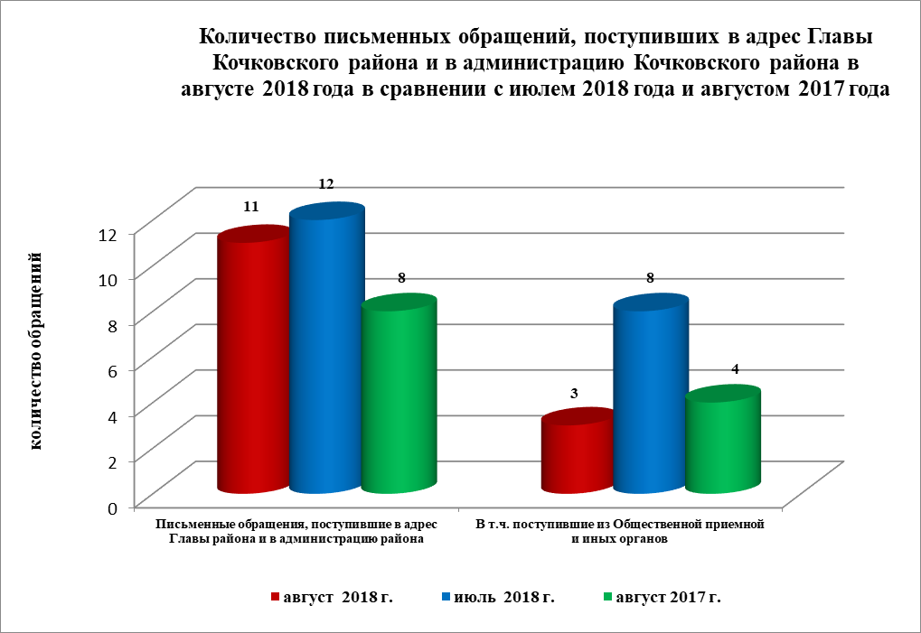

Наибольшее количество письменных обращений поступило от жителей г. Новосибирска и г. Бердска – 5 (45,5 % от общего количества обратившихся).
По видам письменные обращения подразделяются на:
- заявления – 7 (63,6 %) (в июле 2018 года – 12 (100 %), в августе 2017 года – 8 (100 %);
- жалобы – 2 (18,2 %) (в июле 2018 года – нет, в августе 2017 года – нет);
- запросы – 1 (9 %) (в июле 2018 года - нет, в августе 2017 года – нет;)
- предложения – нет (в июле 2018 года – нет, в августе 2017 года – нет);
- не обращения – 1 (9 %) (в июле 2017 года – нет, в августе 2017 года - нет).

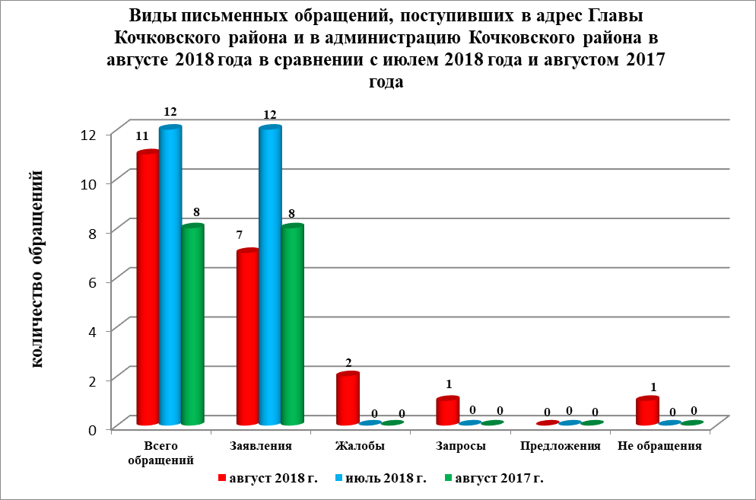

В 11 письменных обращениях содержится 15 вопросов, относящихся к тематическим разделам:
- государство, общество, политика – 2 (13,3 %) (в июле 2018 года – нет, в августе 2017 года – 2 (22,2 %));
- социальная сфера – 1 (6,7 % от количества вопросов) (в июле 2018 года – нет, в августе 2017 года – нет);
- экономика – 10 (66,7 %) (в июле 2018 года – 9 (69,2 %), в августе 2017 года – 4 (44,4 %));
- оборона, безопасность, законность - нет (в июле 2018 года - нет, в августе 2017 года – 1 (25 %));
- жилищно-коммунальная сфера – 2 (13,3 %) (в июле 2018 года – 4 (30,8 %), в августе 2017 года – 3 (33,3 %)).
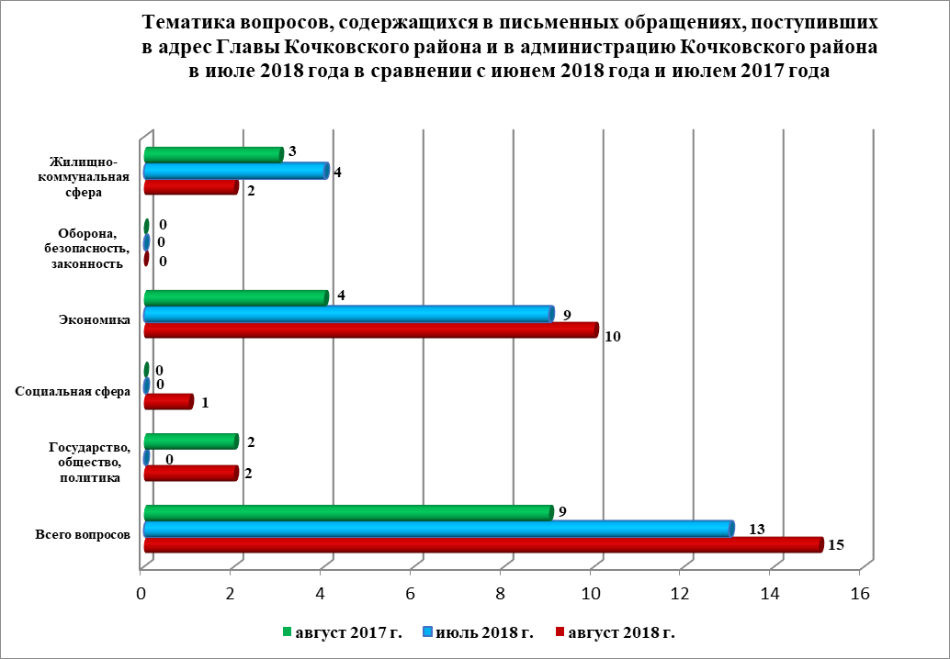

Основные вопросы, с которыми обращались жители Кочковского района и иных территорий:
1) «Экономика»:
- комплексное благоустройство – 4 (жители г. Новосибирска и г. Бердска - 3);
- строительство и реконструкция дорог – 2 (жители Черновского и Красносибирского сельсоветов);

Вопросы, содержащиеся в письменных обращениях, рассмотрены:
- Главой Кочковского района Новосибирской области - 8 (53,3 %) (в июле 2018 года – 8 (61,5 %), в августе 2017 года - 8 (88,9 %));
- органами местного самоуправления – 6 (40 %) (в июле 2018 года – 5 (38,5 %), в августе 2017 года – 1 (11,1 %));
- исполнительными органами государственной власти – 1 (6,7 %) (в июле 2018 года – нет, в августе 2017 года – нет).

По результатам рассмотрения вопросов, содержащихся в письменных обращениях:
- поддержано (предложение признано целесообразным, заявление или жалоба - обоснованным и подлежащими удовлетворению) – нет, в том числе меры приняты (фактически реализованные предложения, фактически удовлетворенные заявление или жалобы) – нет;
- разъяснено – 8 (53,3 %);
- не поддержано - нет;
- направлено по компетенции – 7 (46,7 %).

Личный прием граждан
На личный прием к Главе Кочковского района Новосибирской области, заместителям главы администрации Кочковского района Новосибирской области обратилось 5 человек (в июле 2018 года - 6, в августе 2017 года – 6 человек), в том числе приняты на личном приеме:
- Главой Кочковского района Новосибирской области 4 человека (в июле 2018 года – 1, в августе 2017 года – 5 человек);
- заместителями главы администрации Кочковского района Новосибирской области – 1 человек (в июле 2018 года - 5, в августе 2017 года - 1 человек).
По сравнению с июлем 2018 года количество обращений на личных приемах уменьшилось на 8,3 % (на 1 обращение), по сравнению с августом 2017 года количество обращений на личных приемах уменьшилось на 8,3 % (на 1 обращение).
Наибольшее количество жителей, обратившихся на личный прием, проживает на территории Быструхинского сельсовета – 4 человека (80 %).
Вопросы (6), содержащиеся в устных обращениях, относятся к тематическим разделам:
- государство, общество, политика – 1 (16,7 %);
- социальная сфера – нет;
- экономика – 1 (16,7 %);
- оборона, безопасность, законность - нет;
- жилищно-коммунальная сфера – 4 (66,7 %).
По результатам проведения личных приемов:
- поддержано (предложение признано целесообразным, заявления или жалоба - обоснованным и подлежащими удовлетворению) – 2 (33,3 %), в том числе меры приняты (фактически реализованные предложения, фактически удовлетворенные заявление или жалобы) – 2 (100%);
- разъяснено – 4 (66,7 %).

Устные сообщения и запросы по справочному телефону общественной приемной Главы Кочковского района
По справочному телефону поступило 4 устных сообщений и запроса (в июле 2018 года - 3, в августе 2017 года - нет), в том числе в форме смс-сообщений - нет.
По сравнению с июлем 2018 года количество устных сообщений и запросов увеличилось на 1 единицу, по сравнению с августом 2017 года количество устных обращений и запросов увеличилось на 4 единицы.
Граждане обращались по вопросам:
- перебоев в водоснабжении;
- комплексного благоустройства;
- улучшения жилищных условий, предоставление жилого помещения по договору социального найма гражданам, состоящим на учете в органе местного самоуправления в качестве нуждающихся в жилых помещениях

Прием граждан специалистами общественной приемной Главы Кочковского района
К специалистам общественной приемной Главы Кочковского района области в августе обратилось 3 человека (в июле 2018 года – нет, в августе 2017 года - нет).
Граждане обращались по вопросам:
- благоустройства и ремонт подъездных дорог, в том числе тротуаров;
- развития предпринимательской деятельности;
- деятельности исполнительно-распорядительных органов местного самоуправления и его руководителей.

